SISTEMA SGPI

Especificación de Caso de Uso:

CU08-Buscar y filtrar información unificada

Versión 1.0

Lima, Mayo del 2026

Control de Versiones
Fecha | Versión | Descripción | Autor
05/05/2026 | 1.0 | Creación del documento. | Gabriel Poma Gutierrez

ÍNDICE

SISTEMA SGPI 1
Especificación de Caso de Uso: 1
CU08-Buscar y filtrar información unificada 1
1. Introducción 4
1.1 Propósito 4
1.2 Alcance 4
1.3 Definiciones, siglas y abreviaciones 4
1.4 Referencias 5
1.5 Resumen 5
2. Descripción General 6
2.1 Diagrama de Casos de Usos 6
2.2 Descripción 6
2.3 Actores 6
2.4 Precondiciones 6
2.5 Pos Condiciones 7
2.6 Flujo Básico 7
2.7 Excepciones 8
2.8 Prototipos visuales 8
2.9 Requerimientos no funcionales 8

Introducción

Propósito
El propósito de este documento es definir y especificar el alcance y el comportamiento del caso de uso CU08 - Buscar y filtrar información unificada dentro del sistema SGPI. Este caso de uso busca proporcionar una herramienta de recuperación de información transversal que elimine la necesidad de realizar búsquedas aisladas en las diversas fuentes externas (RAIS, RENACYT, Cybertesis). Se centra en ofrecer un motor de consulta potente e integrado que permita a los usuarios estratégicos localizar rápidamente registros de investigadores, proyectos, publicaciones y tesis, facilitando la toma de decisiones basada en datos consolidados.

Alcance
El alcance comprende el diseño funcional del módulo de búsqueda global del sistema. Incluye la capacidad de procesar consultas por texto libre (palabras clave, nombres, códigos) y la aplicación de filtros paramétricos combinables (estado del proyecto, categoría de investigador, fuente de origen, entre otros). Abarca desde la presentación de resultados en listas paginadas hasta la navegación fluida hacia las fichas de detalle de cada entidad, asegurando que la información de la "última actualización" y la "fuente de procedencia" sea visible en todo momento para garantizar la trazabilidad del dato.

Definiciones, siglas y abreviaciones
Se tiene la siguiente lista:
- SGPI: Sistema de Gestión de Proyectos de Investigación.
- Búsqueda Global: Consulta que barre simultáneamente todas las tablas principales de la base de datos (Investigadores, Proyectos, Publicaciones, Tesis).
- Filtros Combinables: Criterios de búsqueda que se pueden sumar (AND lógico) para estrechar los resultados.
- RAIS / RENACYT / Cybertesis: Fuentes de datos integradas en el motor de búsqueda.

Referencias
- Reglamento de Grados y Títulos de la FISI - UNMSM.
- Estatuto Universitario de la UNMSM y Ley Universitaria N° 30220.
- Manual de Procedimientos del Tesista de la Facultad de Ingeniería de Sistemas e Informática.

Resumen
Este caso de uso describe la funcionalidad que permite a la Secretaria y al Jefe del Instituto realizar auditorías rápidas y consultas de información sin navegar por múltiples módulos. El sistema actúa como un índice centralizado que permite filtrar la producción académica por periodos o grupos de investigación, mostrando siempre el origen del dato (si fue importado o ingresado manualmente) para asegurar la transparencia de la información institucional.

Descripción General

Diagrama de Casos de Usos
. 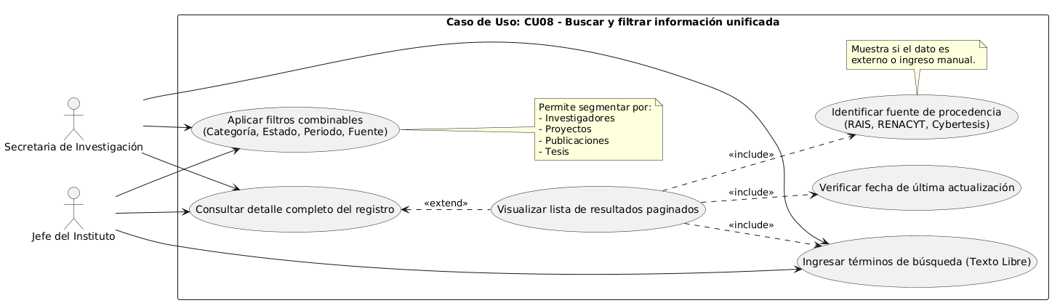
Figura 1. Diagrama de casos de uso

Descripción
Esta funcionalidad permitirá que la Secretaria de Investigación y el Jefe del Instituto puedan consultar de forma integrada toda la base de conocimientos de la facultad. El sistema soporta el uso de palabras clave y filtros avanzados para segmentar la información por fuentes (RAIS, RENACYT, etc.), permitiendo acceder al detalle de cada registro con un solo clic desde la lista de resultados paginada.

Actores
- Secretaría de Investigación: Usuario encargado de la supervisión y mantenimiento.
- Jefe del Instituto: Usuario de consulta estratégica que utiliza el buscador para labores de análisis y planificación de la investigación.

Precondiciones
Para que este caso de uso se ejecute correctamente, deben cumplirse las siguientes condiciones:
- El usuario debe haber iniciado sesión con un rol autorizado (Secretaria, Jefe o Administrador).
- El sistema debe tener poblada la base de datos mediante los procesos previos de importación (CU02) o sincronización (CU03).

Pos Condiciones
Para que el caso de uso se considere finalizado exitosamente, el sistema debe alcanzar los siguientes estados:
- El usuario visualiza la información requerida o navega satisfactoriamente hacia el detalle de un registro específico. No se alteran datos en la base de datos, ya que es un proceso de solo lectura.

Flujo Básico
- El usuario ingresa a la Opción: “Búsqueda Global”
- El Sistema muestra la pantalla de búsqueda con una barra de texto libre y un panel lateral de filtros avanzados.
- El usuario ingresa un término de búsqueda (ej. el nombre de un docente, un título de proyecto o un código RAIS).
- El usuario selecciona uno o varios filtros para refinar la búsqueda:
- Categoría: Investigador, Proyecto, Publicación o Tesis.
- Fuente de Datos: RAIS, RENACYT, Cybertesis o Manual.
- Estado: En ejecución, Concluido, Activo, etc.
- Periodo: Rango de años de producción.
- El usuario presiona el botón “Buscar”.
- El Sistema procesa la consulta integrando los registros de todas las tablas [EX1].
- El Sistema muestra la lista de resultados de forma paginada (10 a 20 registros por página), incluyendo por cada ítem:
- Título o Nombre principal.
- Tipo de registro (Icono o etiqueta visual).
- Fuente de origen (ej. "Fuente: Cybertesis").
- Fecha de la última actualización detectada.
- El usuario identifica el registro de su interés y presiona el título.
- El Sistema redirige al usuario a la ficha completa de la entidad seleccionada (ej. el detalle del proyecto o el perfil del investigador).
- El caso de uso termina.

Excepciones
[EX1]: No se encuentran coincidencias
- Si tras procesar los términos y filtros no existen registros que coincidan, el sistema no muestra la lista.
- El sistema muestra el mensaje: "No se encontraron resultados para los criterios seleccionados. Intente con términos más generales o revise los filtros aplicados".
- El caso de uso retorna al paso 3 del flujo básico.

Prototipos visuales
Parte 1: Centro de Búsqueda Global y Filtros
Esta pantalla es el motor principal de consultas donde el usuario puede buscar cualquier información de la facultad usando palabras clave o filtros avanzados. Permite mezclar criterios como el año, el grupo de investigación y la fuente original del dato (RAIS, RENACYT o Cybertesis) para obtener resultados precisos y ordenados. Es una interfaz ágil diseñada para que la secretaria o el jefe del instituto localicen registros transversales en segundos sin tener que navegar por menús separados.
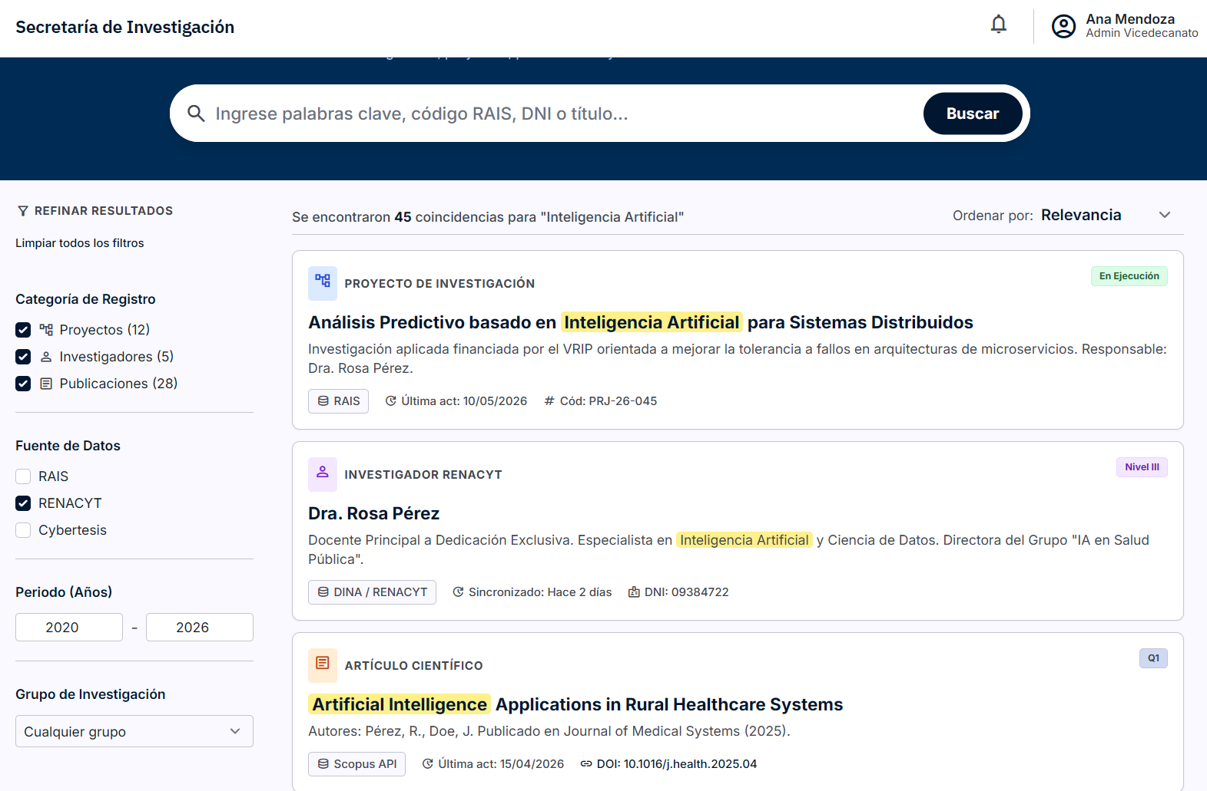
Parte 2: Visualizador de Detalle Integrado
Es una ventana inteligente que adapta su contenido automáticamente dependiendo de si el usuario hizo clic en un proyecto, un docente o una publicación científica. Muestra toda la ficha técnica del registro seleccionado, incluyendo su procedencia legal, responsables y la fecha de su última actualización en el sistema.
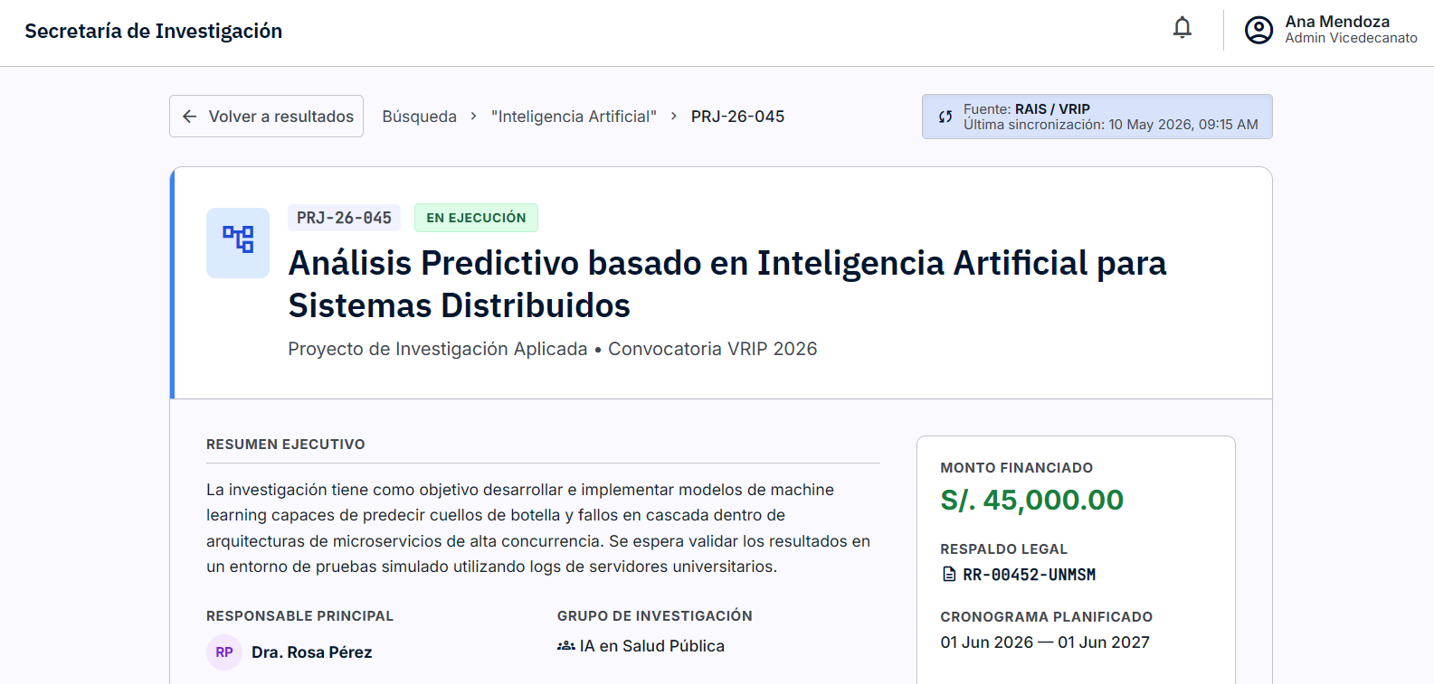

Requerimientos no funcionales
- Velocidad de Respuesta: Los resultados de la búsqueda global no deben demorar más de 3 segundos en mostrarse, incluso con filtros combinados.
- Usabilidad: La interfaz debe resaltar las palabras clave encontradas dentro de los resultados para facilitar la lectura rápida.
- Seguridad: Los resultados mostrados deben respetar el nivel de acceso del actor; un usuario de consulta no podrá ver datos marcados como confidenciales (ej. presupuestos detallados) a menos que su rol lo permita.
- Disponibilidad: El motor de búsqueda debe estar disponible de forma continua, independientemente de si hay procesos de sincronización en segundo plano.

